ACTUALITÉS

Syndrome de Phelan-McDermid : un traitement pour améliorer les fonctions motrices chez l’enfant

HANNAH FURFARO

12 NOVEMBRE 2017

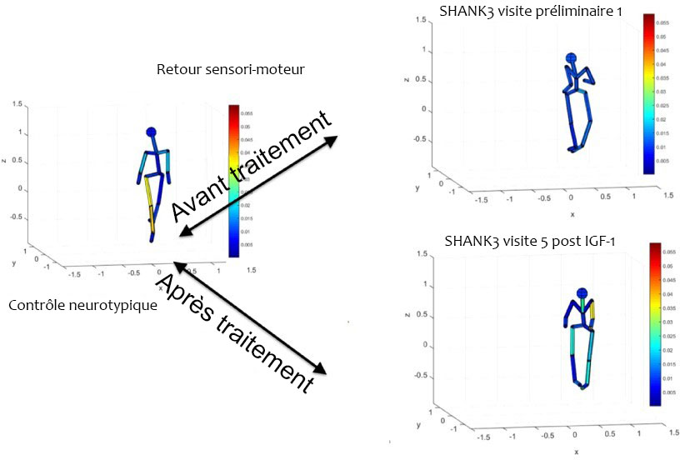

Un nouvel outil de mesure des capacités motrices semble indiquer que le facteur de croissance analogue à l’insuline (IGF-1) améliorerait les facultés motrices chez les enfants porteurs du syndrome de Phelan-McDermid. C’est ce qu’avancent les études non publiées présentées hier par les chercheurs, à Washington, à l’occasion du congrès annuel 2017 de la Society for Neuroscience (société américaine des neurosciences) (lien en anglais).

L’IGF-1 est une hormone intervenant dans la croissance fœtale. Elle fait actuellement l’objet d’essais cliniques dans le cadre du traitement de divers troubles liés à l’autisme. On a constaté qu’elle avait un effet bénéfique sur les comportements sociaux (article en anglais) et réduisait les comportements répétitifs (article en anglais) chez les enfants porteurs du syndrome de Phelan-McDermid. Le traitement a également inversé des comportements similaires chez les souris.

Les enfants porteurs du syndrome de Phelan-McDermid présentent fréquemment des difficultés à marcher, à pointer du doigt ou encore à effectuer des rotations articulaires. Cette nouvelle étude s’inscrit dans le cadre de l’essai clinique du traitement par IGF-1 pour ce syndrome.

« Nous avons commencé par mesurer leurs mouvements avant et après le traitement, afin de détecter tout changement global, et nous avons bel et bien observé un changement significatif »,
a expliqué Elizabeth Torres (article en anglais), professeure agrégée de psychologie cognitive et de neuroscience computationnelle à l’Université Rutgers dans le New Jersey, qui a présenté l’étude.

L’équipe de la professeure Torres a développé un modèle utilisant des capteurs pour mesurer des mouvements de petite et grande amplitude. Ces capteurs peuvent mesurer les micro mouvements, comme de minuscules rotations survenant dans une articulation de la cheville, mais aussi détecter des changements à la milliseconde près.

Amélioration des facultés motrices :

Plutôt que de formuler des hypothèses sur les améliorations qu’ils pourraient constater, les chercheurs ont analysé les données afin de repérer les différences entre les facultés motrices avant et après le traitement. Ils ont observé les mouvements de neuf enfants porteurs du syndrome de Phelan-McDermid. Ils ont d’abord effectué une première évaluation des mouvements avant le traitement, puis une deuxième 12 semaines après celui-ci, et enfin, une dernière au cours d’une visite de suivi.

Ils ont ensuite établi une cartographie des macro et micro mouvements enregistrés par les capteurs dans les pieds, les chevilles et d’autres parties du corps.

Lors de la phase initiale, on a constaté une irrégularité des fonctions motrices chez les enfants porteurs du syndrome de Phelan-McDermid : ils étaient instables lors de la marche. Par ailleurs, contrairement aux groupes témoins, aucun mouvement rapide n’a été observé dans leurs pieds lorsqu’ils se retournaient.

À la suite du traitement, les cartographies des mouvements des enfants présentaient davantage de similitudes avec celles des groupes témoins. Par exemple, les cartographies mettaient en évidence un meilleur contrôle de la motricité fine au niveau des pieds des enfants. Les enfants se retournaient également avec plus d’aisance qu’avant le traitement.

Pour consulter d’autres rapports du congrès annuel 2017 de la société américaine des neurosciences, cliquez ici (article en anglais).

